Korte gebruikershandleiding ZOOM voor RDS leden

Deze handleiding is bedoeld om je vlot toegang te geven tot onze online algemene vergadering op 1 februari 2021 om 20u.

TIP:
niet gewoon om Zoom te gebruiken? Wacht niet tot 20u om in te loggen, maar doe dit al een 15tal minuten op voorhand. Je zal terechtkomen in een ‘virtuele wachtruimte’. Van zodra de vergadering begint wordt je dan automatisch toegelaten.

We ondersteunen je via onderstaand eenvoudig stappenplan:
- Je kreeg van ons per mail een uitnodiging. Deze bevat jouw toegangslink tot de online vergadering. Mail kwijt? Geen probleem, we geven je hier graag nog even de link mee:
https://us02web.zoom.us/j/84619365714

- Als je op deze link klikt, kom je op de volgende pagina. Je hebt meerdere opties om de applicatie te laten lopen:
- OPEN ZOOM (let op: het kan zijn dat deze pop-up niet voor iedereen verschijnt)
- CLICK HERE: deze optie kan je gebruiken als er geen pop-up verschijnt zoals bij vorige stap
- Als beide hierboven niet werken, kan je automatisch de applicatie downloaden op je toestel via DOWNLOAD & RUN ZOOM.

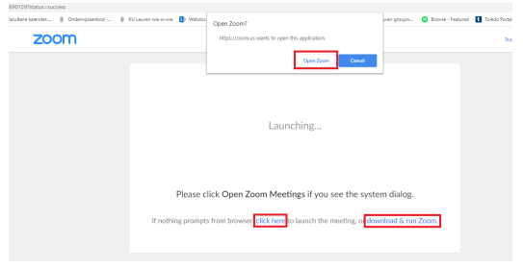

ZOOM zal een applicatie opstarten buiten de browser. Geen zorgen, dit is normaal en dient vooral om een betere verbinding te bekomen.

- Tijdens je deelname, zal je het volgende scherm te zien krijgen:

- Links onderaan kan je je camera/microfoon aan en uitschakelen
  - Via de pijltjes naast beide icoontjes kan je de instelling van je camera/microfoon wijzigen
  - Mogen we vragen om jouw micro af te zetten tijdens de vergadering. In een grote groep aanwezigen is het niet zo interessant om iedereens achtergrondgeluiden te horen
- Midden onderaan kan je:
  - Andere leden uitnodigen (niet belangrijk als deelnemer)
  - Zien wie er allemaal deelneemt door op PARTICIPANTS te drukken.
  - Je scherm delen (niet belangrijk voor jou als deelnemer)
  - De chatfunctie openen
    - Hiermee kun je iets delen met alle aanwezigen op onze algemene vergadering of reageren op gestelde vragen.
  - De vergadering opnemen (niet belangrijk als deelnemer, de vergadering zal trouwens niet worden opgenomen)
  - Daarnaast kan je emoticons versturen
- Rechts onderaan kan je de vergadering verlaten.
- Rechts bovenaan kan je wisselen tussen klein en volledig scherm en zie je je eigen camera indien in gebruik

Tot maandag 1 februari om 20u!

